107年度第1次機械專業人才認證考試試題
專業等級：中級機械設計工程師
科目：機械元件設計
考試日期：106年 05月27日 10：45 ~ 12：15 第 1頁，共 頁

- 選擇題35題(佔70%)
( D ) 1. 經由不同的設計與計算，連桿機構可進行轉動、直線移動、往復運動和平面或空間的複雜函數運動軌跡。連桿機構設計包括軌跡實現、承載能力、結構設計等問題，而最基本的連桿機構是平面四桿機構。下列何種連桿機構可以產生絕對直線運動軌跡？ (A) 蔡氏(Tchebicheff)直線運動機構 (B) 瓦特氏(Watt)直線運動機構 (C) 羅氏(Robert)直線運動機構 (D) 司羅氏(Scott-Russel)直線運動機構。

( D ) 2. 離合器(clutch)是把汽車或其他動力機械的引擎動力以開關的方式傳遞至車軸上的裝置。相對於手排檔的汽車，自動排檔的汽車並沒有使用傳統離合器，主要是因為它使用：(A) 萬向接頭(universal joint) (B) 撓性聯軸器(flexible coupling) (C) 襯套聯軸器(sleeve coupling) (D) 液壓扭矩轉換器(hydraulic torque converter)

( A ) 3. 下列敘述何者不是流體聯軸器(fluid coupling)的特點？ (A) 僅適用於輕負荷 (B) 較不會產生衝擊或震動 (C) 效率較剛體聯軸器(rigid coupling)為低 (D) 具有流體推動件(impeller)與轉動件(runner)

( A ) 4. 螺釘、螺栓與螺帽為機械上所廣用之機件，通常用於定位、鎖緊、調整與連接機件。使用螺旋彈簧墊圈以防止螺帽鬆動時，螺旋墊圈之旋向與螺桿螺紋之旋向關係為 (A) 兩者之旋向相反 (B) 兩者之旋向相同 (C) 螺桿為右旋，墊圈為左旋 (D) 螺桿為左旋，墊圈為右旋。

( B ) 5. 疊片彈簧又稱為葉片彈簧(leaf spring)或半橢圓葉片彈簧。利用數片長度不同具有曲度之彈簧鋼片組成。用於大貨車、火車之底盤彈簧。板片彈簧的設計做成三角形或梯形的目的是 (A)節省材料 (B)使斷面等強度 (C)增加吸振能力 (D)以上皆是。

( A ) 6. 當主動輪接受動力後，靠輪面與帶間之摩擦力，將動力經由皮帶傳達至從動輪，從動輪之所以能轉動，亦靠帶與輪面間之摩擦力，如此循環不已，終將動力順利傳達；當平皮帶輪傳動時若兩軸距離小，且轉速比大，則易發生下列何種現象？ (A)皮帶滑動 (B)噪音大 (C)摩擦力增加 (D)扭矩增加。

( C ) 7. 鏈條的種類很多，由於使用場合不同，而有各種不同的設計與形狀，依其功用可分起重鏈、運送鏈、動力傳達鏈三大類。下列關於鏈條敘述，何者不正確？ (A)鏈條傳動其鬆邊張力幾近於零 (B)常用於船舶之錨鏈，又稱為日字鏈者為柱環鏈 (C)鏈節愈長，愈適合高速傳動 (D)應用於機車、腳踏車之鏈條為滾子鏈。

( D ) 8. 當兩軸間之轉速比須絕對正確，但因距離太遠不適合齒輪傳動時，則以鏈條傳動(chain transmission)為最適宜，下列有關鏈輪傳動之敘述，何者錯誤？ (A)一般動力鏈通常為偶數節 (B)如使用奇數鏈節，必須配合使用偏位連接板 (C)傳動時緊側宜在上方，而鬆側在下方 (D)為傳達大動力，鏈條可使用交叉式繞法。

( C ) 9. 斜齒輪為由圓錐形磨擦輪演變而成，兩軸相交之齒輪。一對互相嚙合的斜齒輪，若齒數皆為30齒，則其節圓錐角皆為 (A) 90 (B) 60 (C) 45 (D) 30

( A ) 10. 齒輪的齒廓齧合基本定律所決定的齒形理論上是無窮多的，Olaf Roemer在1674年曾論述外擺線齒形，而1694年Philipp de la Hire提出了漸開線齒形(齒形為圓形的漸開線)。有關漸開線齒輪與擺線齒輪比較，下列何者錯誤？ (A)周節相同時，擺線齒輪之強度較大 (B)擺線齒輪之效率較高 (C)擺線齒輪製造較困難 (D)擺線齒輪之接觸線為曲線。

( B ) 11. 當實體距離投影面愈遠，則其平行投影 (A)為真實大小的兩倍 (B)與真實大小相同 (C)為真實大小的一半 (D)可能比實體大兩倍或縮小一半。

( C ) 12. 固定螺釘的功用是 (A)使圓柱機件軸心與孔的中心一致 (B)使圓柱機件軸心與孔的中心不一致 (C)使圓柱機件在孔中不容易滑動或轉動 (D)使圓柱機件在孔中心可以轉動而不能滑動。

( D ) 13. 當一塑膠零件和一金屬零件組裝且受到溫度改變時，對於塑膠零件中的熱應力，以下何者正確? (A)塑膠的楊氏係數下降時，熱應力上升 (B)塑膠和金屬的熱膨脹係數相差越小，熱應力越大 (C)溫度改變越大，熱應力越小 (D)在塑膠和金屬中間保留一個間隙，可使熱應力變小。

( A ) 14. 關於幾何公差，下列敘述何者正確？ (A)對稱度是屬於定位公差 (B)圓柱度是屬於偏轉公差 (C)平行度是屬於形狀公差 (D)同軸度是屬於方向公差

( C ) 15. 下列視圖中，那一種視圖不能夠表達物體或是機件的高度尺度？ (A)前視圖 (B)右側視圖 (C)俯視圖 (D)後視圖

( B ) 16. 國際標準公差符號是英文字母與數字的組合；下列敘述何者錯誤(A)英文字母代表公差位置(B)英文字母代表公差等級(C)英文字母大寫代表孔(D)英文字母大寫代表外件。

( B ) 17. 請問下列一種條件是傳動螺桿的危險轉速(A)接近軸向共振的轉速 (B)接近彎曲方向共振的轉速 (C)馬達的臨界轉速 (D)馬達的額定轉速

( B ) 18. 如下圖兩嚙合正齒輪的習用表示法，何者錯誤？
(A)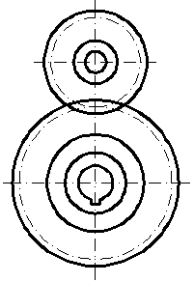 (B) 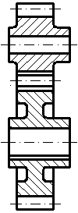 (C) 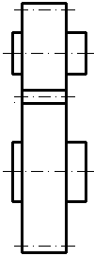(D) 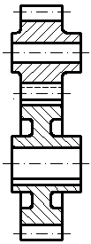

( D ) 19. 利用螺紋從事傳動，用於升高重物時，其所需施加的扭矩與下列何者因素無關？ (A)螺紋之導程角。 (B)內外螺紋嚙合滑動的摩擦係數。 (C)螺紋之節圓半徑。 (D)螺紋的應力面積。

( A ) 20. 下列何者不能以連續旋轉運動(輸入)產生間歇運動(輸出)的機構？ (A)差速器 (B)分度凸輪機構 (C)日內瓦機構 (D)擒縱器。

( C ) 21. 下列有關制動器之敘述，何者錯誤？ (A)液體式制動器主要是利用液體之黏滯力來剎車 (B)散熱問題為制動器設計之首要考慮 (C)利用液體之黏滯力能使運動機件完全停止並保持在停止狀態 (D)電磁式制動器主要是利用電磁的阻尼力來剎車。

( A ) 22. 螺紋可分為單線的和多線的，聯接用的多為單線；用於傳動時要求進升快或效率高，採用雙線或多線。若一雙線螺紋之螺旋起重機，節距為5mm，作用臂長20cm，若摩擦損失為50%，則需施力若干方能舉起3140N之重物？(A) 50N (B) 63N (C) 75N (D) 200N。

( D ) 23. 、兩軸間之距離為76mm，、各軸欲配置齒輪，以為主動輪，為被動輪，假設速比=2，齒輪之周節時，兩輪之齒數應為 (A)， (B)， (C)， (D)，

( C ) 24. 為避免鏈條傳動時產生擺動及噪音，可採行之方法中，下列何者正確？1.徹底給予潤滑2.改變鏈輪轉速3.變更軸距離4.減少鏈輪齒數，加大鏈條規格5.利用拉緊輪，增加張力 (A)1、2、4 (B)1、4、5 (C)1、2、3、5 (D)1、2、3、4、5。

( B ) 25. 下列軸承種類，何種軸承本身所受的摩擦力最小 (A)滾子軸承 (B)氣靜壓軸承 (C)滾珠軸承 (D)油靜壓軸承

( A ) 26. 一般所稱的公稱尺寸是指設計或製造時所用的尺寸，亦稱為(A)基本尺寸(B)極限尺寸(C)最大尺寸(D)圖面尺寸。

( C ) 27. 下列何種機械元件可用來儲存能量? (A)凸輪 (B)軸 (C)彈簧 (D)齒輪

( C ) 28. 一葉輪之旋轉週期為0.5 sec，則其轉速為? (A) 20 rpm (B) 50 rpm (C) 120 rpm (D) 300 rpm。

( A ) 29. 一對齒數分別為20及63齒、徑節為4之圓柱齒輪嚙合，試求其無轉位量之中心距及周節分別為多少？ (A) 263.53及19.95 mm (B) 260.25及19.95 mm (C) 33及12.57 mm (D) 20.75及12.57 mm

( D ) 30. 下列有關彈簧功用的敘述，何者不正確？ (A)吸收機械瞬間震動的能量 (B)利用彈簧產生的作用力，調節機件的位置或保持機件的接觸 (C)力量的量度 (D)保持機械元件的接觸彈性，避免鬆脫。

( D ) 31. 下列敘述何者是錯誤的？(A)自潤軸承能自行從油溝中補充潤滑油 (B)止推軸承可承受軸向負載 (C)使用滾子軸承能承受之負載比滾珠軸承大 (D)滑動軸承之材料大都使用鑄鐵及鑄鋼。

( A ) 32. 依照標準公差等級，適用於一般鍛造、鑄造品的公差應選擇(A)級數偏大的(B)級數偏小的(C)級數可大可小(D)不必選擇級數。

( B ) 33. 下列有關標準公差之敘述，何者是錯誤？(A)基本尺寸小於等於500mm時，標準公差分為20級 (B)基本尺寸大於500mm時公差數值由公差單位i 決定 (C)標準公差等級最大是IT18 (D)標準樣規標準公差等級是IT1

( B ) 34. 滾動軸承與滑動軸承互相比較，下列何者不是滾動軸承之優點？ (A)磨耗較小 (B)構造較簡單 (C)動力損失較少 (D)起動抵抗力較小

( C ) 35. 有關凸緣聯軸器(flange coupling)之使用，下列敘述何者為非？ (A)凸緣聯軸器係利用凸緣將軸鎖合。 (B)凸緣聯軸器常用於大型軸或是高速精密旋轉軸。 (C)凸緣聯軸器在使用上有不必確實調整對心的優點。 (D)凸緣聯軸器常在中心部位不接觸，而在外部周圍接觸，以增加摩擦阻力。

二. 問答題(佔30%)：共2題，每題15分
1. 瞬心法可用來進行機構的速度分析，請回答下列問題：
(1)定義：瞬心(Instant center)
(2)何謂三心定理(Theorem of three centro’s, 或稱 Kennedys 定理)
解答：
(1)瞬心的定義：一個機構中的任意兩個機件(i 和 j)在任一時刻皆有一個共同點，且這個共同點在兩個機件上的線速度相同，則這個共同點稱為此二機件的瞬心 (Instant center, instantaneous center, centro)，以 I_{ij} 表示之。
(2)三心定理(Theorem of three centros,或稱 Kennedys 定理)： 任意三個機件做相對平面運動時，有三個瞬心，且這三個瞬心必在一直線上。

2. 下圖中支撐旋轉軸(rotating shaft)的滾動軸承(rolling contact bearing)，其內圈(inner race)多以那一種型式的配合(type of fit)與旋轉軸組裝在一起？為什麼？
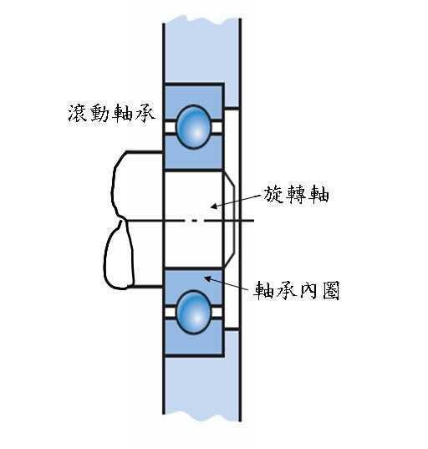
解答：
1. 輕微的干涉配合(light interference fit)。
[其他名稱如 輕的收縮配合(light shrinkage fit)、輕微的壓配(light press fit，或是forced fit)等，都是同一事物的描述。

2. (a)滾動軸承的內圈與旋轉軸必須成一體的轉動，才能避免旋轉軸面跟軸承內圈的內表面造成相對的滑動；否則，若是旋轉軸面與軸承內圈存在間隙的話，將會產生相對滑動造成的磨損現象，進而破壞軸承支撐旋轉軸精確運轉的功能。
(b)要求輕微的干涉配合而且不可以是大的干涉配合量，是避免影響該軸承原有之間隙(clearance)。

